springmvc第二天 注解开发高级知识

复习

springmvc框架：

用户请求url到DispatcherServlet前端控制器，相当于中央调度器，降低系统各组件之间耦合度

DispatcherServlet前端控制器通过HandlerMapping根据url找到Handler。

DispatcherServlet前端控制器通过HandlerAdapter处理器适配器执行Handler。

DispatcherServlet前端控制器拿着Handler返回的ModelAndView通过视图解析器ViewResolver去进行视图解析。

视图解析：将程序中写的逻辑视图名，转成真正的视图（springmvc通过view表示各各不同类型的视图）。
DispatcherServlet前端控制器调用View的渲染方法进行视图渲染（将ModelAndView中的Model放到request域）。

要掌握springmvc的注解开发，企业中常用springmvc注解开发。

使用专门注解处理器映射器（RequestMappingHandlerMapping）和处理器适配器（RequestMappingHandlerAdapter）。
<mvc:annotation-driven/>可以代替上边的处理器映射器和适配器的配置。

在Handler(Controller)中定义很多的方法，一个方法通过RequestMapping和url进行映射。

方法返回值：ModelAndView、string(jsp的逻辑视图名)、void（通过response将数据输出成json）

方法输入参数（形参）：springmvc需要将请求的key/value(串，id=001&type=t002)、解析、绑定到Handler(Controller)中方法的形参上。
springmvc默认支持多类型的参数绑定。

默认支持哪些类型：
HttpServletRequest、response、session、Model(用于将数据填充到request域)

@requestParam注解：用于绑定单个请求参数，常用于简单类型参数（Integer、String 、Float。。。）绑定。
不用 @requestParam要求请求参数的名称和方法形参名一致方可绑定。

对于简单类型参数中的日期型，建议使用自定义参数绑定，对日期型数据个化定义日期的格式。

自定义参数绑定：建议使用Convertor进行参数绑定。

还可以绑定pojo、包装的pojo。

课程安排
注解开发：
数据回显：表单提交出现错误，重新回到表单，用户重新填写数据，刚才提交的参数在页面上回显。
集合类型（String[]、List<>、map(自学)）的参数绑定。
springmvc上传图片（重点）
json数据交互（提交json数据、响应json数据）（重点）
Validation(springmvc使用校验方式，使用Hibernate Validator（和Hibernate的ORM没有任何关系）)
异常处理器（可以用于系统的统一异常处理，架构的内容）
springmvc提供RESTful支持
拦截器（用于权限控制）

学生练习

数据回显

需求
表单提交出现错误，重新回到表单，用户重新填写数据，刚才提交的参数在页面上回显。

对简单类型的数据回显

对商品修改数据回显：
注意在进入修改页面的controller方法中和提交修改商品信息方法model.addAttribute方法设置的key一致。

修改商品显示方法：
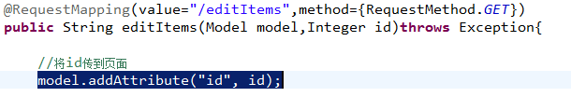

修改商品页面：
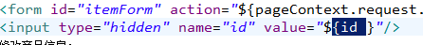

修改商品提交方法：
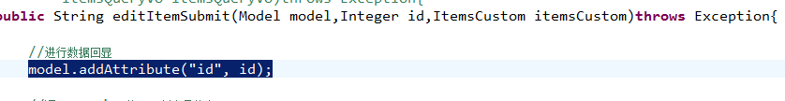

pojo类型数据回显

方法1：

使用Model.addtribute方法进行数据回显：
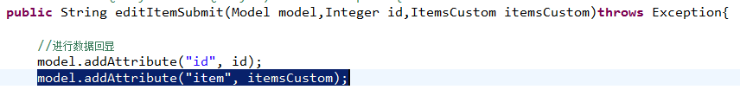

方法2：
使用@ModelAttribute，作用于将请求pojo数据放到Model中回显到页面

在ModelAttribute方法指定的名称就是要填充Model中的key，在页面中就要通过key取数据。

@ModelAttribute将方法返回值传到页面

需求：商品类别信息在商品信息页面显示。

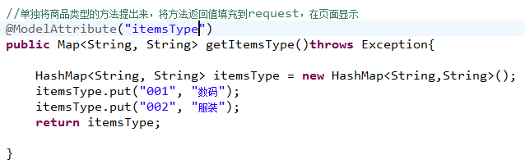

页面：
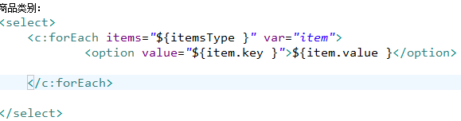

使用@ModelAttribute将公用的取数据的方法返回值传到页面，不用在每一个controller方法通过Model将数据传到页面。

参数绑定集合类型

绑定数组

需求：在商品查询列表页面，用户选择要删除的商品，批量删除商品。

在controller方法中如何将批量提交的数据绑定成数组类型。

页面定义

controller方法定义

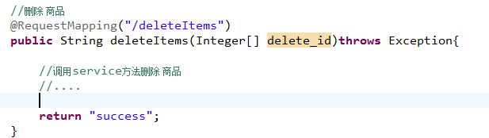

绑定List<Object>

需求：批量修改商品信息提交。
先进入批量修改商品页面，填写信息，点击提交。

页面定义
注释：
itemsList：controller方法形参包装类型中list的属性名。
itemsList[0]或itemsList[1]。。，[]中是序号，从0开始。
itemsList[].name：name就是controller方法形参包装类型中list中pojo的属性名

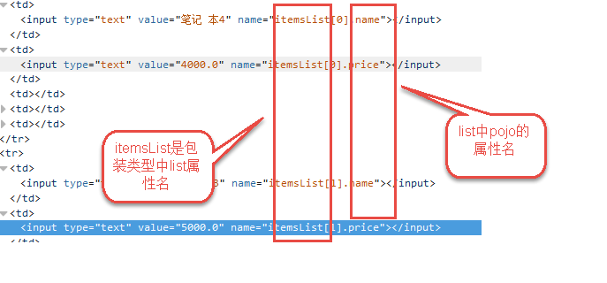

controller方法定义

使用包装类型接收页面批量提交的数据，绑定成List。

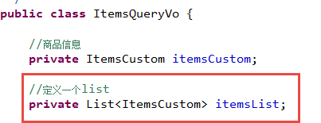
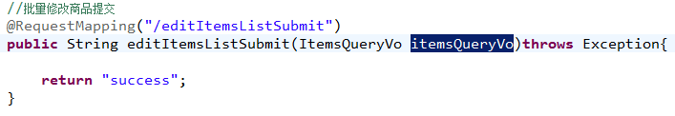

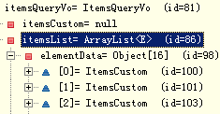

springmvc和struts的区别

springmvc是通过方法的形参接收参数，在使用时可以以单例方式使用，建议使用单例。
struts是通过成员变量接收参数，在使用时必须以多例方式使用。

springmvc是基于方法开发，struts基于类开发。
springmvc将一个请求的Method和Handler进行关联绑定，一个method对应一个Handler。

springmvc开发以方法为单位进行开发，方法更帖进service(业务方法)。

经过实际测试，发现struts标签解析速度比较慢，建议在实际开发时使用jstl。

商品图片上传

需求
在商品修改页面，增加图片上传的功能。
操作流程：
用户进入商品修改页面
上传图片
点击提交（提交的是图片和商品信息）
再次进入修改页面，图片在商品修改页面展示

图片存储问题

切记：不要把图片上传到工程 目录 ，不方便进行工程 维护。
实际电商项目中使用专门图片服务器(http，比如apache、tomcat)。

本教程使用图片虚拟目录，通过虚拟目录 访问硬盘上存储的图片目录 。

虚拟 目录 设置：

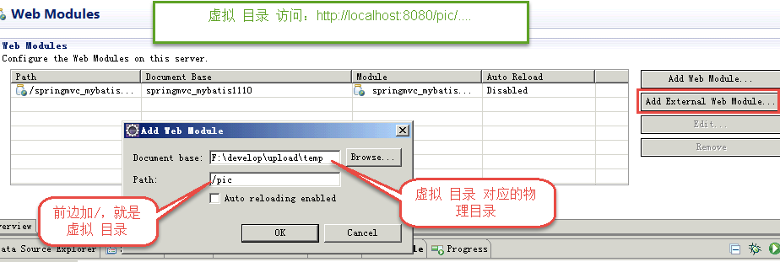

注意：
图片目录中尽量进行目录分级存储，提高访问速度（提交i/o）。

配置图片上传解析器

springmvc使用commons-fileupload进行图片上传。

commons-fileupload对应的springmvc的图片上传解析器：
org.springframework.web.multipart.commons.CommonsMultipartResolver

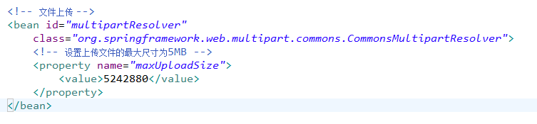

加入commons-fileupload的jar包

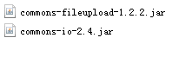

编写上传图片的页面
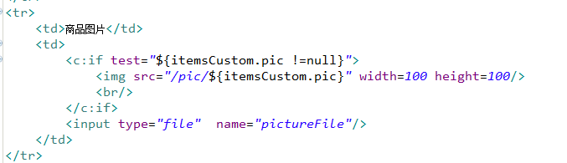

编写controller方法
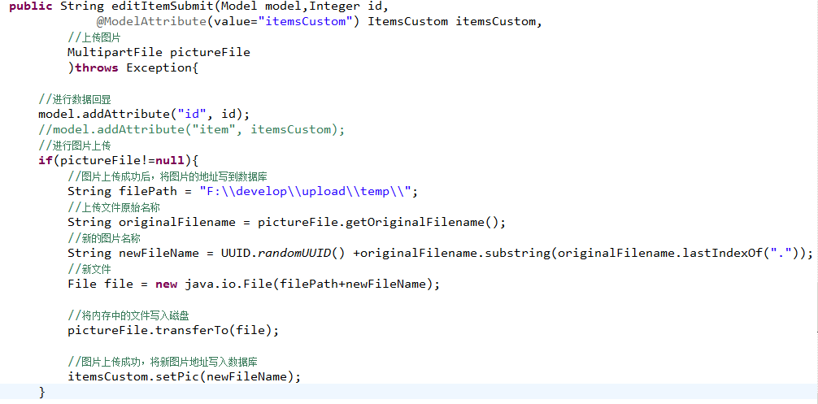

json数据的交互

需求

json数据格式是比较简单容易理解，json数据格式常用于远程接口传输，http传输json数据，非常方便页面进行提交/请求结果解析，对json数据的解析。

springmvc解析json加入json解析包

Springmvc默认用MappingJacksonHttpMessageConverter对json数据进行转换，需要加入jackson的包，如下：
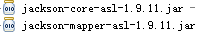

在处理器适配器中注入MappingJacksonHttpMessageConverter

让处理器适配器支持json数据解析，需要注入MappingJacksonHttpMessageConverter。

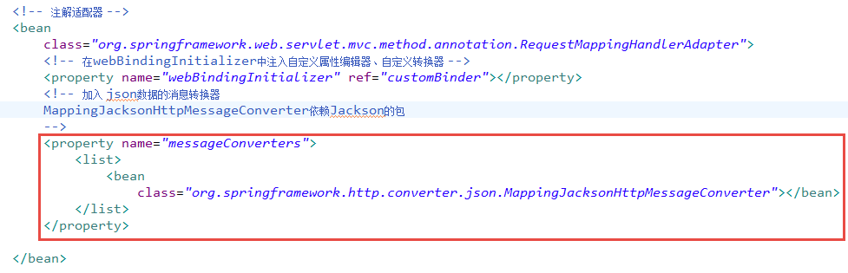

@RequestBody和@ResponseBody
@RequestBody：将请求的json数据转成java对象

@ResponseBody：将java对象转成json数据输出。
http请求数据是json格式（json串）
contentType=appliation/json;charset=utf-8
@ResponseBody方法返回值 controller方法形参（@RequestBody pojo对象）
使用@RequestBody将json转成java对象(pojo)
@ResponseBody可以将java对象转成json输出
如果请求的是key/value就不需要使用@RequestBody

请求json响应json
controller方法：
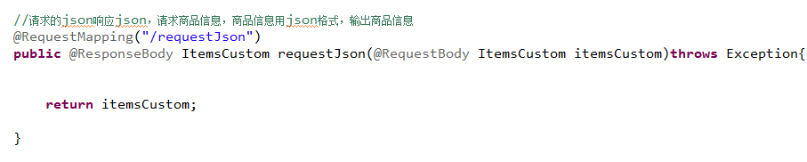
页面：
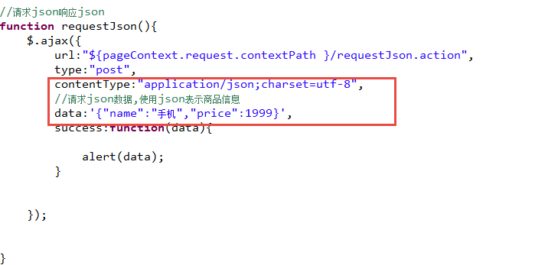

测试跟踪：
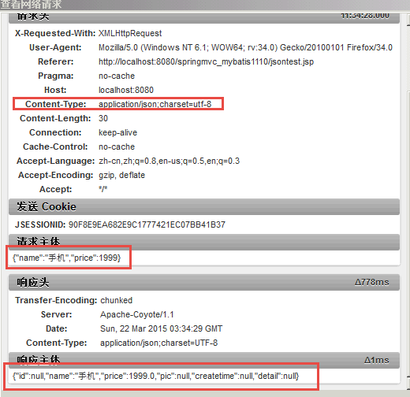

请求key/value响应json
controller方法：
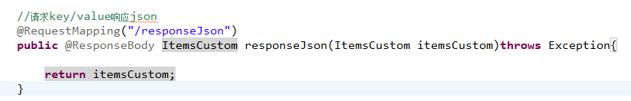

页面：

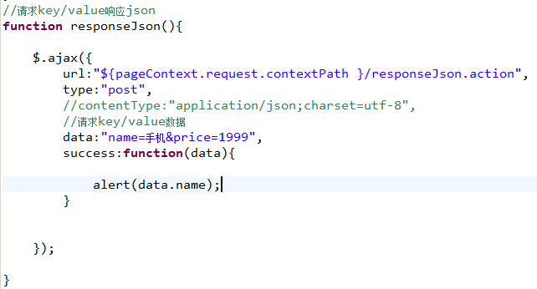

测试：
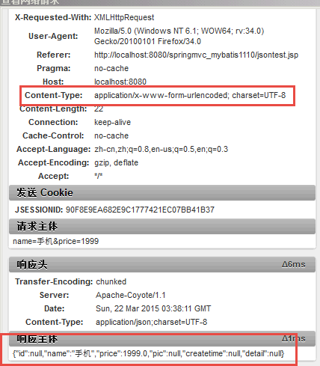

小结
如果前端处理没有特殊要求建议使用第二种，请求key/value，响应json，方便客户端解析请求结果 。

validation校验（了解）

对前端的校验大多数通过js在页面校验，这种方法比较简单，如果对安全性考虑，还要在后台校验。

springmvc使用JSR-303（javaEE6规范的一部分）校验规范，springmvc使用的是Hibernate Validator（和Hibernate的ORM）

加入Hibernate Validator的jar

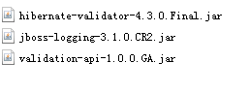

在处理器适配器中配置校验器

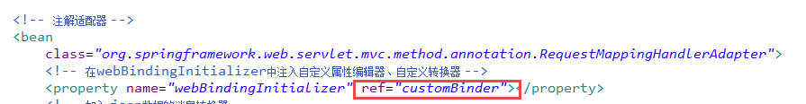

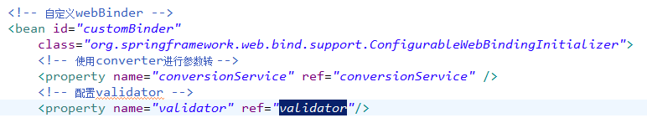

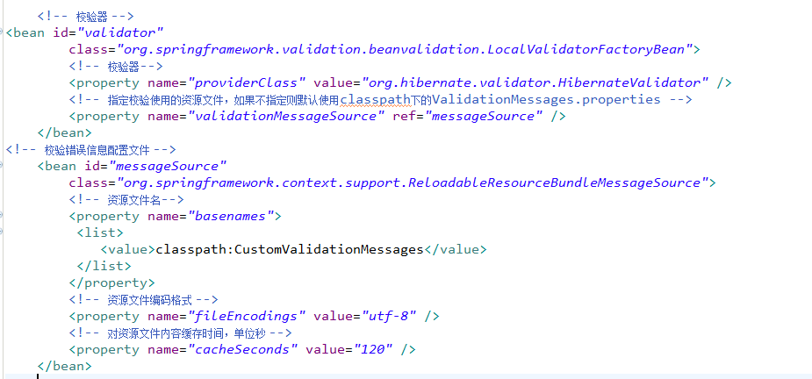

创建CustomValidationMessages
在classpath下创建CustomValidationMessages.properties

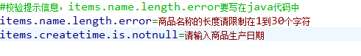

校验规则
需求：
商品信息提交时校验 ，商品生产日期不能为空，商品名称长度在1到30字符之间

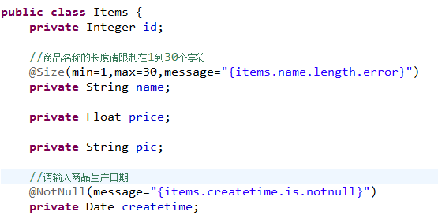

捕获错误

需要修改controller方法，在要校验的pojo前边加上@Validated，

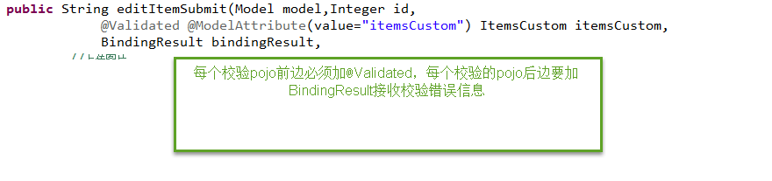

错误信息输出：
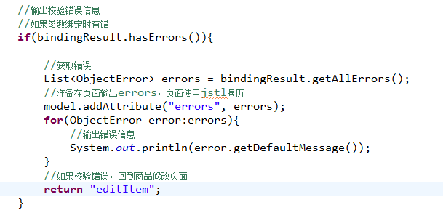

在页面上展示错误

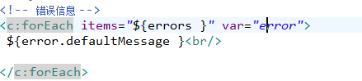

分组校验

需求：
针对不同的controller方法通过分组校验达到个性化校验的目的，修改商品修改功能，只校验生产日期不能为空。

第一步：创建分组接口

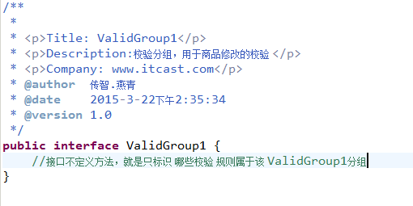

第二步：定义校验规则属于哪个分组
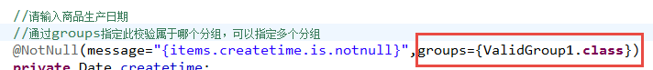

第三步：在controller方法定义使用校验的分组
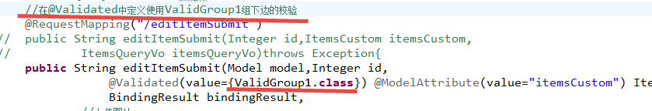

统一异常处理

需求

一般项目中都需要作异常处理，基于系统架构的设计考虑，使用统一的异常处理方法。

系统中异常类型有哪些？
包括预期可能发生的异常、运行时异常（RuntimeException），运行时异常不是预期会发生的。
针对预期可能发生的异常，在代码手动处理异常可以try/catch捕获，可以向上抛出。
针对运行时异常，只能通过规范代码质量、在系统测试时详细测试等排除运行时异常。

统一异常处理解决方案

定义异常
针对预期可能发生的异常，定义很多异常类型，这些异常类型通常继承于Exception。
这里定义一个系统自定义异常类：
CustomException，用于测试。

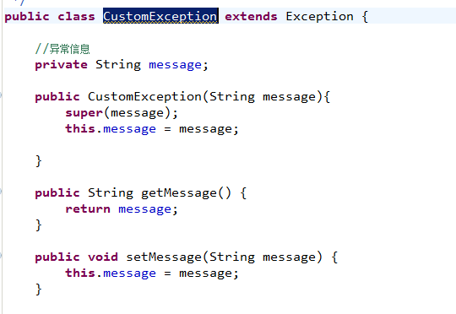

异常处理

要在一个统一异常处理的类中要处理系统抛出的所有异常，根据异常类型来处理。

统一异常处理的类是什么？

前端控制器DispatcherServlet在进行HandlerMapping、调用HandlerAdapter执行Handler过程中，如果遇到异常，进行异常处理。
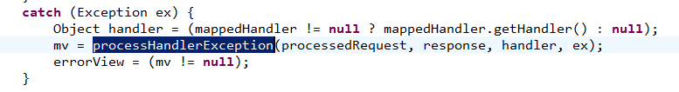

在系统中自定义统一的异常处理器，写系统自己的异常处理代码。

定义统一异常处理器类
统一异常处理器实现HandlerExceptionResolver接口。

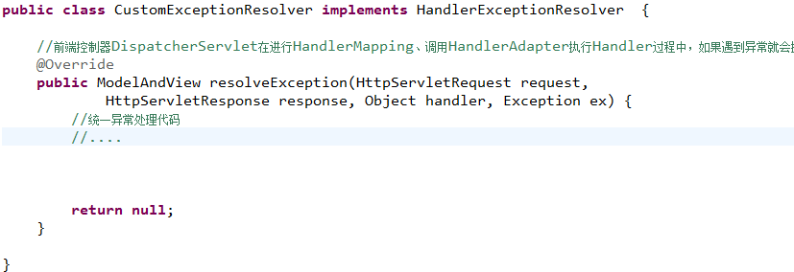

配置统一异常处理器

异常处理逻辑

根据不同的异常类型进行异常处理。

系统自定义的异常类是CustomException ，在controller方法中、service方法中手动抛出此类异常。

针对系统自定义的CustomException异常，就可以直接从异常类中获取异常信息，将异常处理在错误页面展示。
针对非CustomException异常，对这类重新构造成一个CustomException，异常信息为“未知错误”，此类错误需要在系统测试阶段去排除。

在统一异常处理器CustomExceptionResolver中实现上边的逻辑。

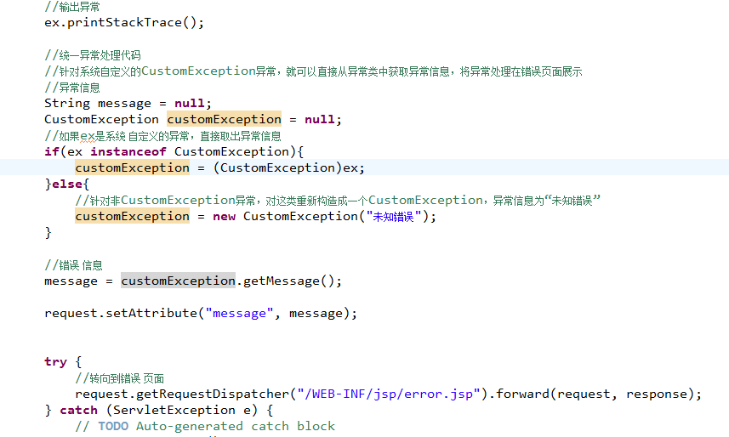

测试抛出异常由统一异常处理器捕获

可以在controller方法、service方法、dao实现类中抛出异常，要求dao、service、controller遇到异常全部向上抛出异常，方法向 上抛出异常throws Exception

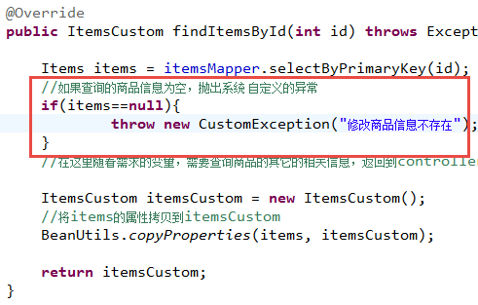

图解：

http请求
DispatcherServlet
Handler(Controller)
service
mapper
左边的箭头就是请求处理的过程
有异常向上抛出
有异常向上抛出
有异常向上抛出
DispatcherServlet统一try/catch捕获异常调用异常处理器（全系统只有一个）
异常处理器需要实现HandlerExceptionResolver接口
要求dao、service、controller遇到异常全部向上抛出异常，方法向 上抛出异常throws Exception

RESTful支持

什么是RESTful
RESTful软件开发理念，RESTful对http进行非常好的诠释。
RESTful即Representational State Transfer的缩写。

综合上面的解释，我们总结一下什么是RESTful架构：
（1）每一个URI代表一种资源；
（2）客户端和服务器之间，传递这种资源的某种表现层；
（3）客户端通过四个HTTP动词，对服务器端资源进行操作，实现"表现层状态转化"。

url的RESTful实现
非RESTful的http的url：http://localhost:8080/items/editItems.action?id=1&....

RESTful的url是简洁的：http:// localhost:8080/items/editItems/1
参数通过url传递，rest接口返回json数据

需求
根据id查看商品信息，商品信息查看的连接使用RESTful方式实现，商品信息以json返回。

第一步更改DispatcherServlet配置

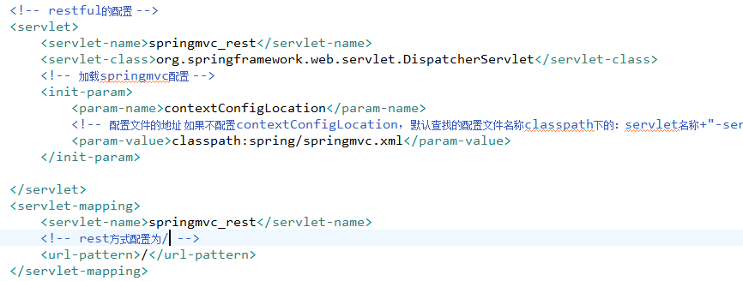

第二步参数通过url传递
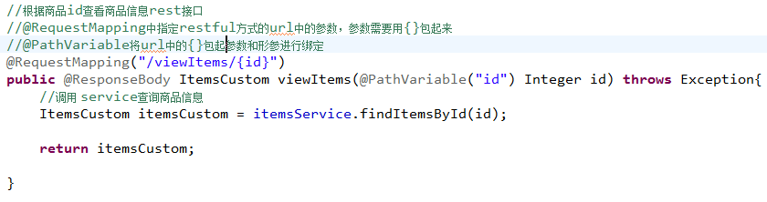

设置静态资源解析
当DispatcherServlet拦截/开头的所有请求，对静态资源的访问就报错：

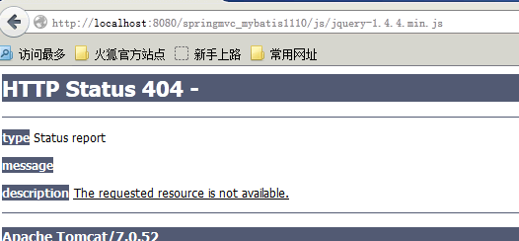

需要通过设置对静态资源进行解析.

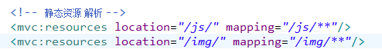

访问/js/**的url从工程下/js/下解析。

springmvc拦截器

拦截器的异常场合

用户请求到DispatherServlet中，DispatherServlet调用HandlerMapping查找Handler，HandlerMapping返回一个拦截的链儿（多个拦截），springmvc中的拦截器是通过HandlerMapping发起的。
在企业开发，使用拦截器实现用户认证（用户登陆后进行身份校验拦截），用户权限拦截。

springmvc拦截器方法
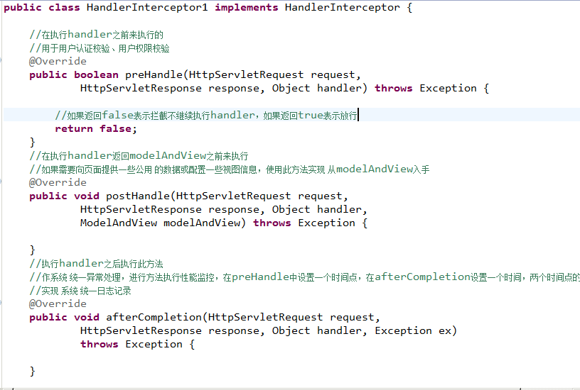

测试拦截器

定义两个拦截器
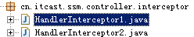

配置拦截器
配置全局的拦截器，DispatcherServlet将配置的全局拦截器加载到所有的HandlerMapping。

在springmvc.xml中配置：
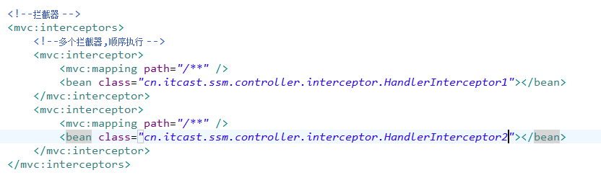

测试1 （1 号和2号都放行）
测试结果：
HandlerInterceptor1...preHandle
HandlerInterceptor2...preHandle

HandlerInterceptor2...postHandle
HandlerInterceptor1...postHandle

HandlerInterceptor2...afterCompletion
HandlerInterceptor1...afterCompletion

总结：
执行preHandle是顺序执行。
执行postHandle、afterCompletion是倒序执行

测试2 （1 号放行和2号不放行）
测试结果：
HandlerInterceptor1...preHandle
HandlerInterceptor2...preHandle
HandlerInterceptor1...afterCompletion

总结：
如果preHandle不放行，postHandle、afterCompletion都不执行。
只要有一个拦截器不放行，controller不能执行完成

测试3 （1 号不放行和2号不放行）
测试结果：
HandlerInterceptor1...preHandle
总结：
只有前边的拦截器preHandle方法放行，下边的拦截器的preHandle才执行。

日志拦截器或异常拦截器要求
将日志拦截器或异常拦截器放在拦截器链儿中第一个位置，且preHandle方法放行

拦截器应用（用户认证拦截）

需求

用户访问系统的资源(url)，如果用户没有进行身份认证，进行拦截，系统跳转登陆页面，如果用户已经认证通过，用户可以继续访问系统 的资源。

用户登陆及退出功能开发

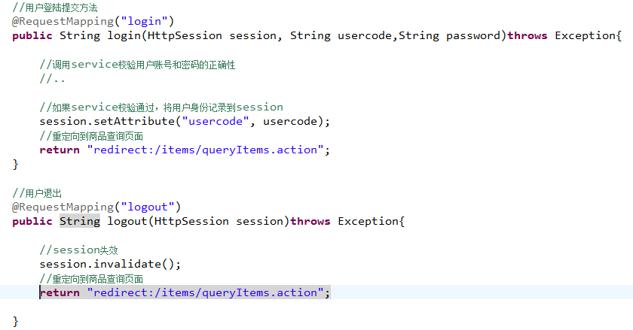

用户身份认证校验拦截器

拦截实现思路：
http请求url
如果url是公开地址
放行
如果用户在session中存在

放行

公开地址：
不需要认证即可访问的url
如果用户在session中不存在

登陆页面

拦截器
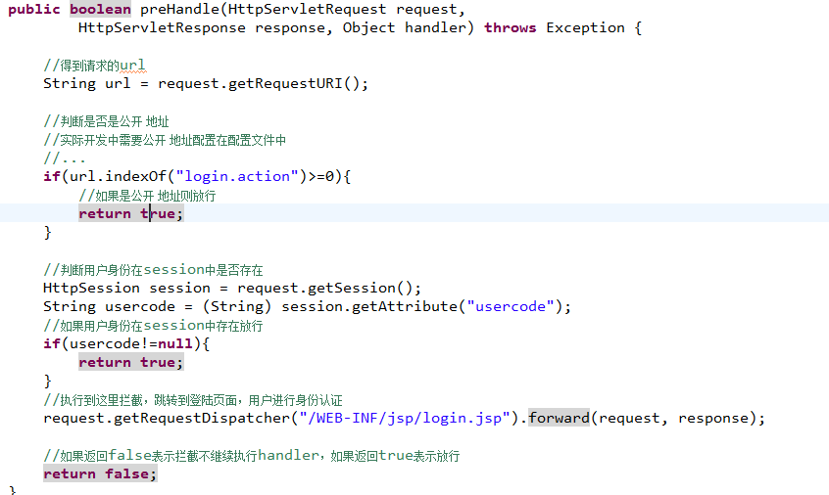

在springmvc.xml中配置拦截器：

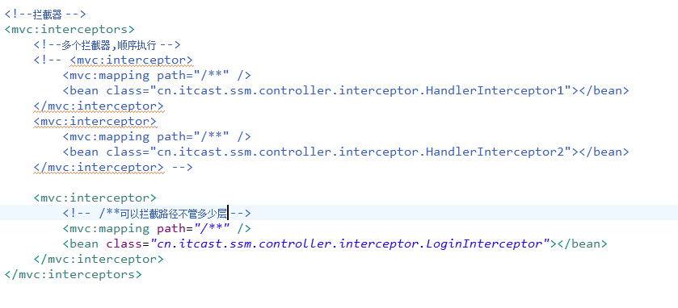

学生练习

商品查询添加查询条件：商品名称、价格范围
添加商品功能开发
删除商品功能开发

